7. Модели жизненного цикла ПО. Каскадная модель ЖЦ. Итерационная модель жизненного цикла ПО.

*ГОСТ 15 271. (в основном Приложение С.* [*http://libt.ru/gost/download/gost-r-iso-mek-to-15271-2002.html*](http://libt.ru/gost/download/gost-r-iso-mek-to-15271-2002.html)*)*

*http://www.intuit.ru/studies/courses/64/64/lecture/1868?page=4*

Существует множество моделей жизненного цикла, но три из них - фундаментальные.

1. Каскадная.

2. Инкрементная.

3. Эволюционная.

Каждая из указанных моделей может быть использована самостоятельно или скомбинирована с другими для создания гибридной модели жизненного цикла. При этом конкретную модель жизненного цикла следует выбирать так, чтобы процессы, работы и задачи из ГОСТ Р ИСО/МЭК 12207 были связаны между собой и определены их взаимосвязи с предшествующими процессами, работами (видами деятельности) и задачами (заданиями).

В настоящем приложении описаны три фундаментальные модели жизненного цикла с присущими им недостатками (аргументами против их применения) и преимуществами (выгодами). Эти недостатки и преимущества должны быть учтены при выборе модели жизненного цикла для проекта.

**Каскадная модель**

Каскадная модель жизненного цикла по существу реализует принцип однократного выполнения каждого из следующих видов деятельности в их естественных границах:

- установление потребностей пользователя;

- определение требований;

- проектирование системы;

- изготовление системы;

- испытание;

- корректировка;

- поставка или использование.

При применении такого принципа разработки каждого программного объекта соответствующие работы и задачи процесса разработки обычно выполняют последовательно (см. рисунок С.1). Однако они могут быть частично выполнены параллельно в случаях перекрытия последовательных работ.

Когда несколько программных объектов разрабатывают одновременно, для всех этих объектов работы и задачи процесса разработки могут быть выполнены параллельно. Процессы сопровождения и эксплуатации обычно реализуют после процесса разработки. Процессы заказа и поставки, а также вспомогательные и организационные процессы обычно выполняют параллельно с процессом разработки.

Недостатки

Данной модели присущи следующие недостатки, которые необходимо учитывать при оценке возможности ее применения:

a) требования к объектам определены недостаточно четко;

b) система обычно слишком велика, чтобы все работы по ее созданию выполнять однократно;

c) предполагаемые скорые изменения в технологиях работ;

d) возможные текущие изменения требований к системе;

e) ограниченность ресурсов, например средств или персонала;

f) промежуточный продукт может быть непригоден для использования.

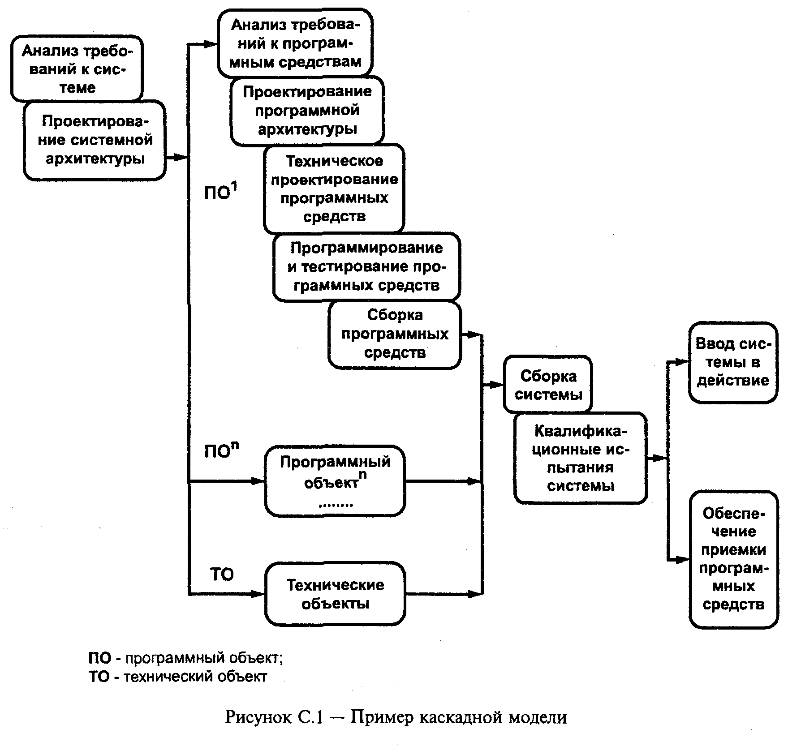

Преимущества

Преимущества использования данной модели:

a) однократное представление всех возможностей (характеристик) системы;

b) необходимость только единственной фазы перехода от старой системы к новой.

**Инкрементная модель (итеративная)**

Инкрементная модель жизненного цикла, называемая также запланированным усовершенствованием продукта, начинается с выдачи набора требований и реализует разработку последовательности конструкций. Первая конструкция содержит часть требований, в последующую конструкцию добавляют дополнительные требования и так далее до тех пор, пока не будет закончено создание системы. Для каждой конструкции выполняют необходимые процессы, работы и задачи, например анализ требований и создание архитектуры могут быть выполнены сразу, в то время как разработку технического проекта программного средства, его программирование и тестирование, сборку программных средств и их квалификационные испытания выполняют при создании каждой из последующих конструкций.

В данной модели при разработке каждой конструкции работы и задачи процесса разработки выполняют последовательно или частично параллельно с перекрытием. При частично одновременной разработке последовательных конструкций работы и задачи процесса разработки могут быть выполнены параллельно для ряда конструкций.

Работы и задачи процесса разработки обычно выполняют многократно в той же последовательности для всех конструкций. Процессы сопровождения и эксплуатации могут быть реализованы параллельно с процессом разработки. Процессы заказа и поставки, а также вспомогательные и организационные процессы обычно выполняют параллельно с процессом разработки (рисунок С.2).

Недостатки

Данной модели присущи следующие недостатки, которые необходимо учитывать при оценке возможности ее применения:

а) требования к объектам определены недостаточно четко;

b) предусмотрены сразу все возможности системы;

c) предполагаемые скорые изменения в технологиях работ;

d) возможные текущие изменения требований к системе;

e) привлечение ресурсов (средств или персонала) на длительный период ограничено.

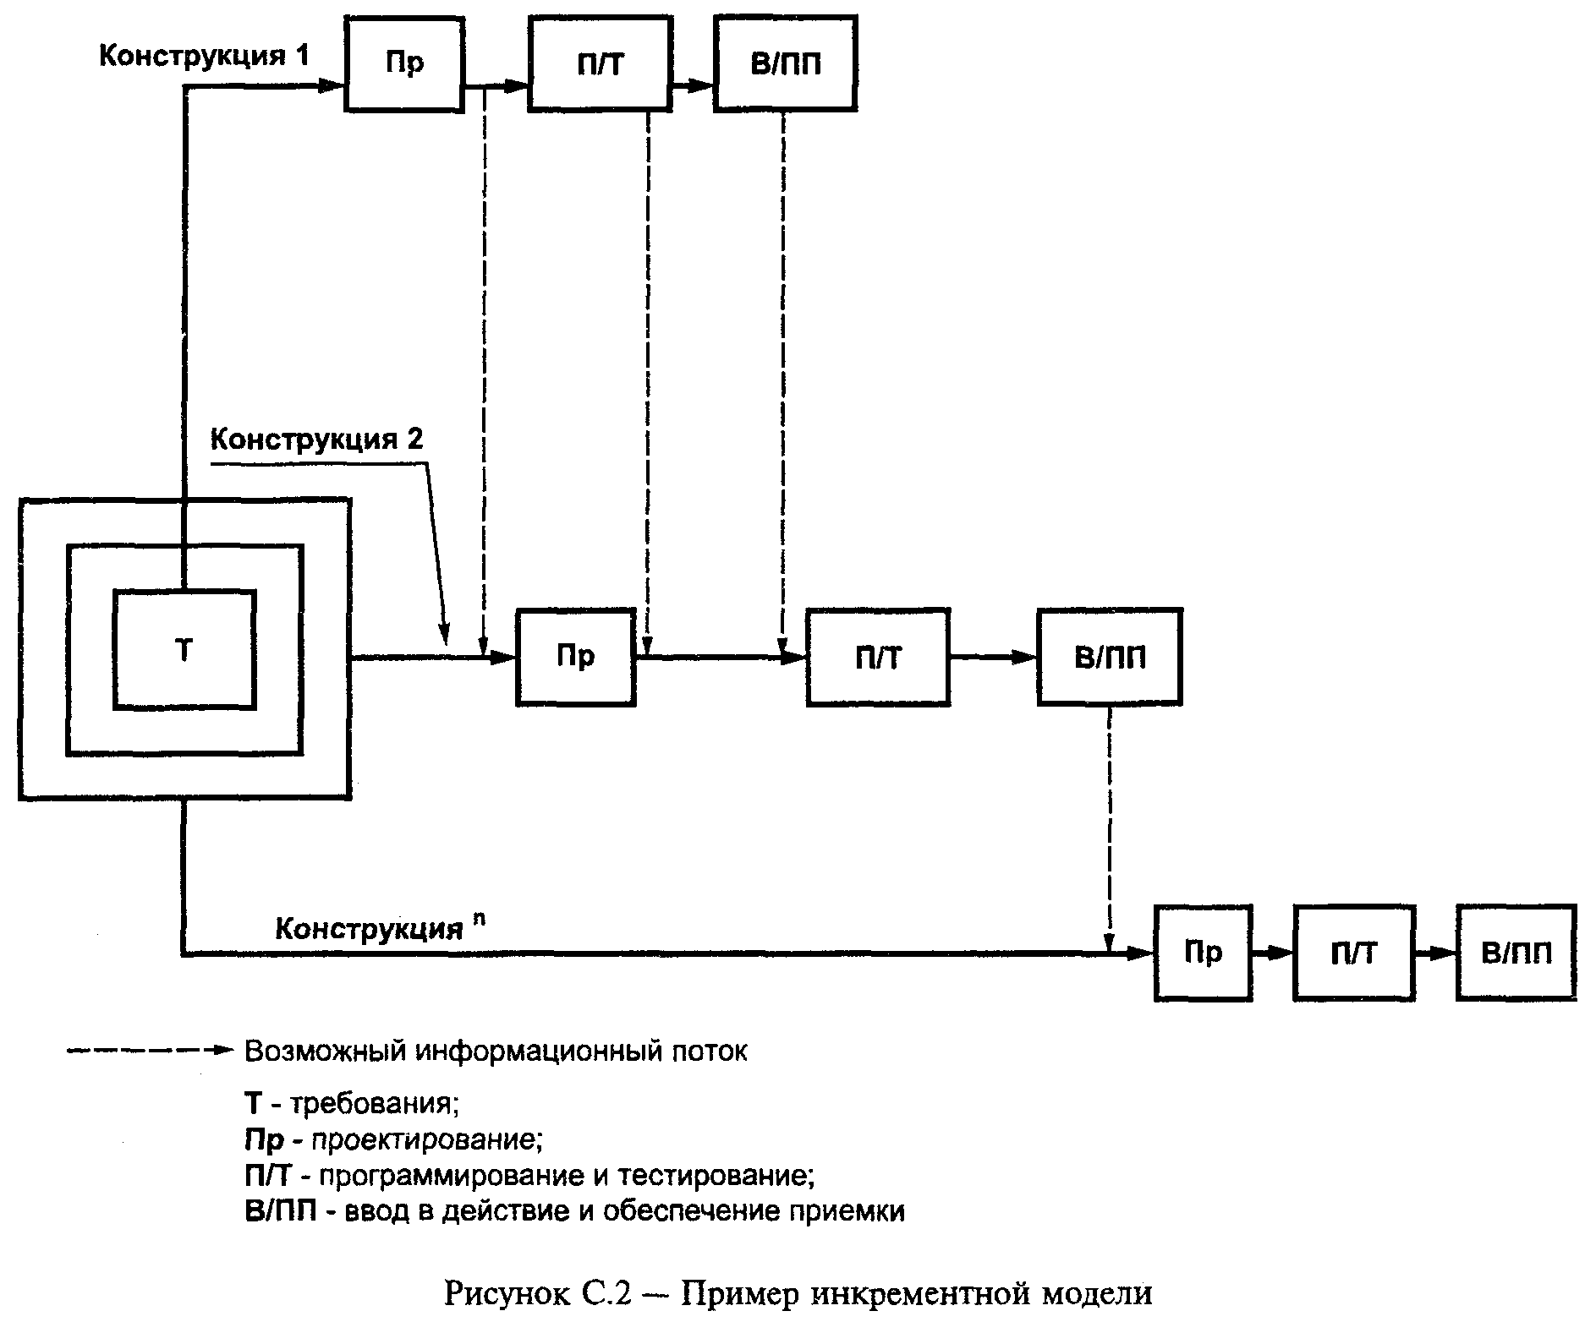

Преимущества

Преимущества использования данной модели:

a) необходимость изначального использования характеристик системы;

b) пригодность для использования промежуточного продукта;

c) естественное разделение системы на наращиваемые компоненты (инкременты);

d) возможности наращивания привлекаемого персонала и средств.

**Эволюционная модель**

В эволюционной модели жизненного цикла систему также разрабатывают в виде отдельных конструкций, но в отличие от инкрементной модели требования изначально не могут быть полностью осознаны и установлены. В данной модели требования устанавливают частично и уточняют в каждой последующей конструкции (рисунок С.3).

При таком методе для каждой конструкции работы и задачи процесса разработки выполняют последовательно или параллельно с частичным перекрытием.

Работы и задачи процесса разработки обычно выполняют многократно в той же последовательности для всех конструкций. Процессы сопровождения и эксплуатации могут быть реализованы параллельно с процессом разработки. Процессы заказа и поставки, а также вспомогательные и организационные процессы обычно выполняют параллельно с процессом разработки.

Недостатки

Данной модели присущи следующие недостатки, которые необходимо учитывать при оценке возможности ее применения:

а) все возможности системы предопределены изначально;

b) ограниченные возможности долговременного привлечения ресурсов (средств или персонала).

Преимущества

Преимущества использования данной модели:

a) изначальное определение возможностей системы;

b) пригодность для использования промежуточного продукта;

c) естественное разделение системы на наращиваемые компоненты (инкременты);

d) привлечение персонала и средств по мере необходимости;

e) необходимая обратная связь с пользователем для полного понимания требований;

f) упрощение надзора за изменением технологии.

